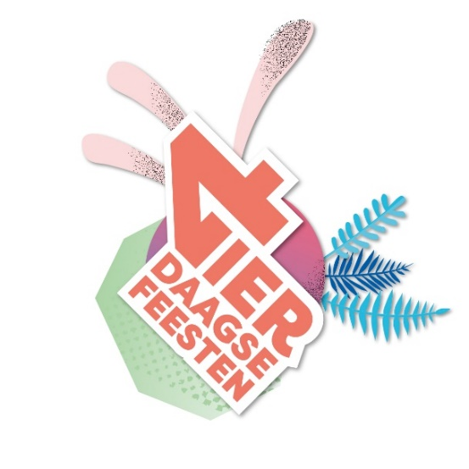
PERSBERICHT

Nijmegen, 22 juli

Vierdaagsefeesten 2023: elke generatie vindt z’n plek in het drukke en harmonieuze Nijmegen

Het was drukker dan vorig jaar op de Vierdaagsefeesten in Nijmegen, met name door de gunstige weersomstandigheden. De drukte op het grootste evenement van Nederland was echter beter verspreid: bij ruim 47 podia op 8 km ² evenemententerrein, profiteerde jong en oud van de ruime keuze aan artiesten.
De drukste locaties waren Matrixx Live aan de Kade, met artiesten als Snollebollekes en Flemming, en Matrixx at the Park, waar onder meer Bankzitters, STUK en Bizzey op de programmering stonden. Ook het Faberplein, met Ronnie Ruysdael, Baby Blue en een verrassingsoptreden van een zingende burgemeester Bruls trok veel publiek, evenals de Molenstraat met Marco Schuitmaker en Stef Ekkel. Nieuwere locaties met veelal dansconcepten bleken ook populair en zorgden voor een goede spreiding in de stad. Zo konden onder meer Stadseiland Stek, The Outdoor Club, Kelfkensbos Festival en Park Kronenburg op veel belangstelling rekenen. Middels een druktemeter in de app van Vierdaagsefeesten kon het publiek makkelijk de weg vinden naar een rustigere locatie.

Precieze bezoekerscijfers geeft Vierdaagsefeesten op dit moment nog niet. Joris Bouwmeister, directeur-bestuurder Stichting Vierdaagsefeesten: “Vorig jaar ontvingen we naar schatting anderhalf miljoen bezoekers in de binnenstad van Nijmegen, verspreid over zeven dagen. Maar zo’n schatting is op een open evenement met veel bewegingen heel moeilijk te maken. Daarom werken we dit jaar samen met Zicht op data, om te kijken of we met behulp van peiling van telefoondata tot betrouwbaardere cijfers kunnen komen. Dit brengt echter verwerkingstijd met zich mee, waardoor we op dit moment nog geen cijfer kunnen geven.”

Het behalen van recorddrukte is voor Vierdaagsefeesten geen missie. Bouwmeister: “We zijn er het meest trots op dat we dit jaar weer op de (gedeelde) eerste plaats staan in de Evenementenmonitor als het evenement met de prettigste sfeerbeleving. En we zijn blij te kunnen melden dat alles weer ontzettend goed en harmonieus is verlopen. Op de Vierdaagsefeesten zie je eigenlijk altijd dat er in verhouding niet meer incidenten zijn dan op een reguliere stapavond in Nijmegen, dat is nu ook weer het geval.”

Opvallend dit jaar was dat het publiek eerder naar de stad kwam, door de extra activiteiten in de middag. Van theater tot stadstour, van lezing tot abseilen, van salsaworkshop tot comedyshow: het middagprogramma wordt steeds uitgebreider.

Vierdaagsefeesten is landelijk gezien koploper als het gaat om duurzaamheid bij vrij toegankelijke stadsevenementen. Voor het tweede jaar werd gewerkt met een recycle bekersysteem, waarbij bezoekers 50 cent extra betaalden voor hun eerste softcup beker, en die weer aan de bar in konden wisselen bij hun volgende drankje. Of het recyclepercentage de 58% van vorig jaar gaat verslaan en voldoende richting de in 2024 verplichte 75% oploopt, wordt de komende tijd onderzocht.

Bij een deel van de foodtrucks werd de CO2-uitstoot per gerecht weergegeven, om bezoekers hier bewust van te maken, met mogelijk verdere CO2-reductie tot gevolg. Verder werd er onderzoek gedaan naar wat het publiek vindt van het foodaanbod op de Vierdaagsefeesten. De eerste indruk is dat het aantal flexitariërs onder de feestgangers flink toeneemt.

De toekomst van de Vierdaagsefeesten kent nog wel enkele uitdagingen. Stijgende inkoopkosten, extra wet- en regelgeving en duurzaamheidsambities moeten ergens van betaald worden. De oproep van burgemeester Bruls om eigen drank thuis te laten, de campagne ‘‘Vierdaagsefeesten zijn gratis, maar niet voor niks’’ en de controles bij de pleinen, hielpen om de drankverkoop aan de bar te stimuleren. Bouwmeister: “Het is noodzakelijk dat we op zoek gaan naar de juiste balans tussen betaalbaarheid voor de bezoeker en voldoende opbrengsten om de komende jaren in de kwaliteit en onze ambities te blijven investeren. Het is geen gemakkelijke zoektocht, waarbij we een beroep doen op alle betrokkenen.” Vierdaagsefeesten trekt op met vergelijkbare evenementen als GLOW, Sail Amsterdam, Gentse Feesten en Rotterdam Zomercarnaval om de uitdagingen het hoofd te bieden.

EINDE PERSBERICHT
De bijgevoegde afbeeldingen zijn rechtenvrij te gebruiken. Naamsvermelding fotograaf is verplicht.
Noot voor de redactie:
- Vierdaagsefeesten worden georganiseerd door Stichting Vierdaagsefeesten Nijmegen:
Van Schaeck Mathonsingel 12, 6512 AR Nijmegen, tel. 024-3233163.
Voor meer informatie kunt u contact opnemen met Marlijn Hoefnagel, Marketing- en programmamanager, via m.hoefnagel@vierdaagsefeesten.nl of 06-21610755.

- De bijgevoegde afbeelding is rechtenvrij te gebruiken. Naamsvermelding fotograaf is verplicht wanneer dit vermeld wordt in de bestandsnaam. Meer fotomateriaal vindt u hier: https://www.vierdaagsefeesten.nl/pers

- Meer informatie over Vierdaagsefeesten op www.vierdaagsefeesten.nl of via info@vierdaagsefeesten.nl, social media: www.facebook.com/vierdaagsefeesten, www.twitter.com/vierdaagsefeest en www.instagram.com/vierdaagsefeesten

- Vierdaagsefeesten, het 7 dagen durende publieksevenement met 1,6 miljoen bezoekers in de binnenstad van Nijmegen, wordt georganiseerd door Stichting Vierdaagsefeesten. De 4Daagse wandelmarsen worden georganiseerd door Stichting DE 4Daagse. Dit persbericht is afkomstig van Stichting Vierdaagsefeesten.

